Cùng Đọc tài liệu xem các cách trả lời câu hỏi trang 105 thuộc phần ĐỌC HIỂU soạn bài Ca huế (Bài 5: Văn bản thông tin SGK Ngữ văn 7 Cánh diều tập 1).
Câu hỏi: Thông tin chính của phần 3 là gì?
Trả lời:
Cách trả lời 1:
Thông tin chính của phần (3) là giá trị và thành tựu của ca Huế đạt được đến công chúng.
Cách trả lời 2:
Giá trị nghệ thuật và những thành tựu nổi bật của ca Huế với nền âm nhạc dân tộc.
Cách trả lời 3:
Thông tin chính: giá trị của ca Huế.
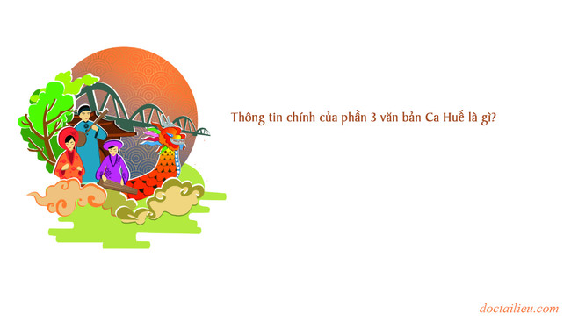
-/-
Trên đây là gợi ý trả lời câu hỏi trang 105 thuộc phần ĐỌC HIỂU soạn bài Ca huế sách Ngữ văn 7 Cánh diều tập 1, đừng quên tham khảo trọn bộ Soạn văn 7 Cánh Diều!
- Tổng hợp các tài liệu và bài học soạn văn 7 mới -

